Plantilla sugerida para la elaboración de trabajos escritos

Esta plantilla elaborada por el Centro Cultural Biblioteca Luis Echavarría Villegas de la Universidad EAFIT, busca orientar a la comunidad universitaria en la realización de trabajos escritos. Este documento presenta la estructura básica de los contenidos bajo la norma Icontec NTC 5613 referencias bibliográficas, contenido, forma y estructura. Además, presenta una breve explicación sobre cómo se debe desarrollar cada ítem.
Cabe señalar que en los ítems contemplados solo es obligatorio la portada. Es posible añadir, modificar el orden o eliminar alguno si es necesario.
Para una correcta utilización de este documento le recomendamos crear una copia para editar este archivo, eliminar esta presentación y organizar uniformemente los espacios de la portada y otros elementos de la plantilla.

Centro Cultural Biblioteca Luis Echavarría Villegas.

Esta obra está bajo una licencia de Creative Commons Reconocimiento-NoComercial-CompartirIgual 4.0 Internacional.

UNIVERSIDAD NACIONAL DE ASUNCIÓN



PARAMETRIZACIÓN DE VENCIMIENTOS DE CUOTAS REGULARES E IRREGULARES PARA GQG SYSTEM
Título

GREGORIO QUINTANA GONZÁLEZ

Proyecto final del curso

Asesor, docente
Prof. Lic. Gregorio Quintana González



FACULTAD POLITÉCNICA – SEDE SAN LORENZO

LICENCIATURA EN CIENCIAS INFORMÁTICAS
Análisis de Sistemas Informáticos (ASI)

Dedicatoria

ESTA PÁGINA ES OPCIONAL.
Dedicamos esta plantilla a los usuarios de nuestros sitios: normasapa.com, normasieee.com, normasicontec.org.

Agradecimientos

Gracias por su preferencia de normasapa.com, no olviden recomendarnos con sus colegas y compañeros. ESTA PAGINA ES OPCIONAL

Abstract

Este es un documento de Word de ejemplo que puede ser usado como plantilla para dar formato a su tesis o disertación. El abstract o resumen debe contar con 350 palabras o menos.

Prefacio

Esta página es opcional.

Tabla de Contenidos

Capítulo I – El Problema 1
Acta de Constitución 1
INFORMACIÓN GENERAL 4
Nombre del Proyecto 4
Sistema de Gestión Administrativa y Comercial (GQG System) 4
Conformación de los integrantes del grupo 4
Patrocinador 5
Jefe de Proyecto 5
Selección de la empresa e identificación del proyecto 7
Descripción del proyecto 7
Justificación del proyecto 7
Objetivos institucionales 8
Objetivos del proyecto y criterios de medición de éxito 8
Perspectiva del producto 8
Resumen de capacidades 9
Requerimientos principales (Alto Nivel) 10
Riesgos principales (Alto Nivel) 16
Supuestos 19
Restricciones 20
Resumen del cronograma de hitos 21
Presupuesto resumido 23
Requerimientos de aprobación del proyecto 23
Firmas 1
Anexos 1
Organigrama del Equipo de Proyecto 1
Capítulo II – Marco Referencial 1
Capítulo III – Marco Metodológico 1
Capítulo IV – Desarrollo 1
Elaboración del Anteproyecto 1
Relevamiento de datos 2
Identificación y análisis de los problemas 4
Definición de los objetivos 4
Definición del ámbito del problema 4
Estudios de las alternativas de solución 4
Estimación del volumen y dimensión del proyecto (alcance) 4
Estimación de recursos y plazos para la ejecución 5
Elaboración del plan de trabajo (Plan de Desarrollo) 5
Análisis y Diseño con Proceso Unificado 6
Modelo de Negocio (Modelo del dominio del problema) 8
Análisis 14
Diseño 38
Resultados 1
Conclusiones y Recomendaciones 1
Apéndice 3
Vita 4
ANEXOS 1

Lista de tablas

Tabla 1. El título debe ser breve y descriptivo. 3

Lista de figuras

Figura 1. Formas y descripción de las formas. 4

Capítulo I – El Problema
En el presente capítulo se integran los aspectos conceptuales que permitirán introducir al lector en el planteamiento del problema, aspectos que hacen referencia a la situación actual de la empresa GQG System con respecto al proceso de desarrollo de una solución informática -software-, los objetivos, la justificación y el alcance del Proyecto. Seguidamente se presenta el planteamiento del problema para el cual se buscará una solución informática.

Acta de Constitución
[La creación de un nuevo sistema no implica únicamente configurar servidores e instalar software. Esa es solo una pequeña parte del proceso. La parte más importante del proceso es la PLANIFICACIÓN. Antes de poder planificar, debe comprender el entorno (es decir, las personas y la organización) para el que está planificando. Es mejor diseñar la nueva arquitectura de servidor en pequeños pasos:
- Realice una auditoría del entorno actual, es decir, de toda la organización: ¿Cómo está configurada su red? ¿Cómo se accederá al nuevo sistema? ¿Cómo interactuará el nuevo sistema con los sistemas heredados, si los hay? ¿Funcionará el sistema?
- Realizar un análisis de opciones: diseñar una nueva arquitectura es un problema, no un rompecabezas (los rompecabezas solo tienen ciertas soluciones, mientras que los problemas pueden tener muchas soluciones, algunas más efectivas que otras). Cada solución potencial tendrá beneficios y riesgos; es necesario comprenderlos.
- Recomendar una solución: Los dos pasos anteriores dejarán en claro por qué ha llegado a su recomendación particular.
Solo cuando haya tomado una decisión informada sobre qué arquitectura implementará, podrá seguir adelante y ponerla en práctica.
Obviamente, el grado de rigor que deberá tener durante la etapa de planificación dependerá de la organización para la que esté planificando, pero la preparación lo es todo.

Desarrollar el Acta de Constitución del Proyecto es el proceso de desarrollar un documento que autoriza formalmente la existencia de un proyecto y confiere al director del proyecto la autoridad para aplicar los recursos de la organización (Desarrolladora de software) a las actividades del proyecto. Los beneficios clave de este proceso son que proporciona un vínculo directo entre el proyecto y los objetivos estratégicos de la organización, crea un registro formal del proyecto y muestra el compromiso de la organización con el proyecto. Este proceso se lleva a cabo una única vez o en puntos predefinidos del proyecto.]
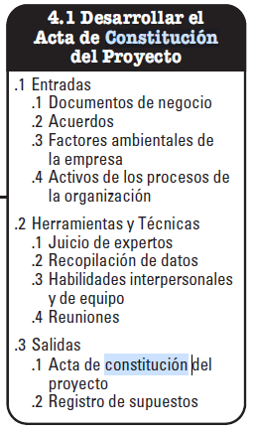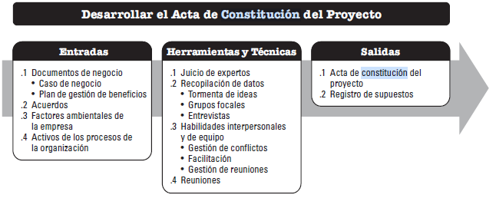
[El ACP establece una relación de colaboración entre la organización ejecutora y la organización solicitante. En el caso de proyectos externos generalmente se opta por establecer este acuerdo a través de un contrato formal. Puede utilizarse incluso para establecer acuerdos internos en el seno de una organización a fin de asegurar la entrada adecuada de acuerdo con el contrato. El proyecto se inicia formalmente con la aprobación del ACP. El ACP puede ser desarrollada por el patrocinador o el director del proyecto en colaboración con la entidad iniciadora. Esta colaboración permite que el director del proyecto tenga una mejor comprensión del propósito, los objetivos y los beneficios esperados del proyecto. Este entendimiento favorecerá una asignación eficiente de los recursos a las actividades del proyecto. Confiere al director del proyecto la autoridad necesaria para planificar, ejecutar y controlar el proyecto.
El ACP documenta la información de alto nivel acerca del proyecto y del producto, servicio o resultado que proyecto pretende satisfacer, tal como:
El propósito del proyecto;
Los objetivos medibles del proyecto y los criterios de éxito asociados;
Los requisitos de alto nivel;
La descripción de alto nivel del proyecto, los límites y los entregables claves;
El riesgo general del proyecto;
El resumen del cronograma de hitos;
Los recursos financieros preaprobados;
La lista de interesados claves;
Los requisitos de aprobación del proyecto (es decir, en qué consiste el éxito del proyecto, quién decide si el proyecto tiene éxito y quién firma la aprobación del proyecto);
Los criterios de salida del proyecto (es decir, qué condiciones deben cumplirse a fin de cerrar o cancelar el proyecto o fase);
El director del proyecto asignado, su responsabilidad y su nivel de autoridad y
El nombre y el nivel de autoridad del patrocinador o de quienes autorizan el acta de constitución del proyecto.

Desarrollar un caso de negocio
Esta tarea define cómo desarrollar un caso de negocio identificando los aspectos fundamentales de producto, negocio y financieros del desarrollo de un nuevo producto, así como las principales limitaciones y opciones a considerar.
El Business Case documenta el valor económico del producto. Es el instrumento a través del cual se obtiene la financiación del proyecto. Un caso de negocio mal documentado puede echar por tierra incluso las mejores ideas de productos, mientras que un caso de negocio bien documentado puede garantizar una financiación adecuada para productos valiosos.
PASOS
Describir el producto
Definir el contexto empresarial
Definir los objetivos del producto
Desarrollar el pronóstico financiero
Describir las restricciones del proyecto
Describir opciones
PASOS Y SUS DESCRIPCIONES
Describir el producto
Su objetivo es crear una definición concisa del producto a construir.
Una breve descripción del producto en la que todos los interesados ​​estén de acuerdo es crucial para el éxito del proyecto. La descripción del producto debe definir, en unos pocos párrafos breves, qué será el producto, qué problema resolverá y por qué se necesita el producto. La descripción no debe profundizar en los detalles del problema, sino que debe crear un argumento convincente de por qué se necesita el producto. Sin embargo, debe ser breve para que sea lo suficientemente fácil de entender y recordar para todos los miembros del equipo del proyecto.
Definir el contexto empresarial
Sus objetivos son: Definir el entorno en el que se implementará el producto. Definir el mercado del producto.
El contexto empresarial ayuda a las partes interesadas del proyecto a comprender y acordar el mercado previsto para el producto. El mismo conjunto de requisitos, interpretados para diferentes clientes, puede generar sistemas muy diferentes.
El contexto empresarial define el mercado previsto para el producto, incluido el dominio en el que operará el sistema (por ejemplo, telecomunicaciones, banca, comercio web, etc.). Si el dominio se comprende bien, una breve descripción puede ser suficiente, pero para nuevos mercados puede ser necesaria una descripción más completa del espacio del problema. La definición del mercado debe incluir productos similares e identificar empresas o soluciones competidoras.
Si el producto se está desarrollando para cumplir un contrato, se deben tener en cuenta los términos del contrato. Si se deben superar hitos clave para recibir el pago del contrato, se deben anotar los términos de cumplimiento.
Si el producto es una mejora de un producto existente, se debe describir el producto existente. OJO PARA LOS QUE LLEVAN PROGRAMACIÓN.

Definir los objetivos del producto
Su objetivo es el de establecer claramente los objetivos del producto.
Indique los objetivos para desarrollar el producto y las razones por las que vale la pena. Esto incluye un cronograma tentativo y alguna evaluación de los riesgos del cronograma. Los objetivos claramente definidos y expresados ​​proporcionan una buena base para formular hitos y gestionar riesgos, es decir, mantener el proyecto en marcha y garantizar su éxito.

Desarrollar el pronóstico financiero
Su objetivo es desarrollar proyecciones de costos e ingresos del proyecto.
Para un producto de software comercial, el caso de negocio debe incluir un conjunto de suposiciones sobre el proyecto y el retorno de la inversión (ROI) del orden de magnitud, si esas suposiciones son ciertas. Por ejemplo, el retorno de la inversión será de una magnitud de cinco si se completa en un año, de dos si se completa en dos años y un número negativo después de eso. Estos supuestos se vuelven a comprobar al final de la fase de elaboración, cuando se conoce con mayor precisión el alcance y el plan. El rendimiento se basa en la estimación de costos y las estimaciones de ingresos potenciales.
Para proyectos de software internos, el rendimiento se calcula en términos del "valor actual neto" del proyecto o en términos de una tasa interna de rendimiento. Con el valor presente neto, se estima el flujo futuro de flujos de efectivo acumulados para el proyecto (incluidos los flujos de efectivo negativos relacionados con el desarrollo y soporte del proyecto) y luego se descuentan a una tasa de rendimiento requerida determinada por la organización en función del riesgo del proyecto. proyecto. Un valor presente neto mayor que cero indica que el proyecto tiene un beneficio económico neto positivo para la empresa.
En el caso del cálculo de la tasa interna de rendimiento, se supone un valor presente neto de cero y se calcula la tasa interna de rendimiento necesaria para producirlo. Luego, esta tasa interna de rendimiento (TIR) ​​del proyecto se compara con una tasa de rendimiento mínima requerida para proyectos de riesgo similar. Si la TIR del proyecto es mayor que la tasa de rendimiento mínima requerida, el proyecto tiene un beneficio económico neto positivo para la empresa.
El valor actual neto y las tasas internas de rendimiento también se pueden calcular para productos de software comercial.
La estimación de recursos abarca todo el proyecto hasta la entrega. Esta estimación se actualiza en cada fase y en cada iteración, y se vuelve más precisa a medida que se completa cada iteración.
Debe incluirse una explicación de la base de las estimaciones.

Describir las restricciones del proyecto
Su objetivo es definir las restricciones del proyecto.
Exprese las restricciones bajo las cuales se lleva a cabo el proyecto. Estas limitaciones impactan el riesgo y el costo. Podrían ser cosas como interfaces externas que el sistema debe cumplir, estándares, certificaciones o un enfoque técnico empleado por razones estratégicas, como el uso de una determinada tecnología de base de datos o mecanismos de distribución.

Describir opciones
Su objetivo es el de presentar algunas opciones para el producto y el proyecto, y describir su efecto sobre la previsión financiera y las limitaciones del proyecto.
Describa las opciones para el producto (capacidades y características opcionales y costos y beneficios asociados) y opciones para abordar el proyecto. Las opciones de proyecto pueden incluir diferentes bases contractuales, diferentes ciclos de vida del proyecto, diferentes combinaciones de "hacer" y "comprar", etc. En cada caso, se debe describir el efecto de la opción sobre el pronóstico financiero y sobre las restricciones (que a su vez impactan el riesgo). El objetivo es dar cierta libertad de toma de decisiones en términos de capacidad, costo, retorno de la inversión, cronograma, base del contrato, ciclo de vida de desarrollo, limitaciones técnicas, etc., al gerente revisor con autoridad para financiar el proyecto.

INFORMACIÓN GENERAL

Nombre del Proyecto

Sistema de Gestión Administrativa y Comercial (GQG System)

Conformación de los integrantes del grupo
- Gregorio Quintana González (Nombres y Apellidos Completos)
- Nombres y apellidos completos

Patrocinador
[COMPLETAR: nombre del patrocinador del proyecto (por ejemplo, la empresa GQG System o la catedra de Ingenieria de Software III, FP-UNA).]

Jefe de Proyecto
[COMPLETAR: nombre del jefe o director del proyecto responsable de controlar y monitorear el avance del trabajo.]

Selección de la empresa e identificación del proyecto
La empresa GQG System es un comercio que cuenta con un sistema informatico de facturacion. Hasta el momento dicho sistema solo permite registrar operaciones de compra y de venta al contado, es decir, comprobantes cuya cuenta es unica y se cancela en la misma fecha de emision.
El crecimiento de la cartera de clientes y los cambios en las reglas del negocio hicieron necesario incorporar la venta a credito. El proyecto se identifica como la parametrizacion de los vencimientos de cuotas, tanto regulares como irregulares, para el sistema GQG System.

Descripción del proyecto
El proyecto consiste en incorporar al sistema de facturacion la posibilidad de indicar, de forma administrativa, la modalidad de pago con la que se realizara una operacion de compra o de venta. Las modalidades contempladas son tres:
Contado (CO): la cuenta es unica y se cancela en la misma fecha de la factura.
Credito Regular: la operacion genera varias cuotas cuyos vencimientos siguen un patron mensual regular a partir de la fecha de la factura (por ejemplo, 30, 60 y 90 dias).
Credito Irregular: la operacion genera varias cuotas, pero la cantidad de dias de cada vencimiento se indica manualmente (por ejemplo, 30, 45 y 60 dias).
El nucleo de la solucion es un disparador (trigger) de base de datos que, al registrarse la operacion, genera automaticamente el detalle de las cuotas (numero de cuota, importe y fecha de vencimiento) de acuerdo con el plazo seleccionado. De este modo se garantiza que la suma de las cuotas coincida exactamente con el total del comprobante, sin que el usuario deba calcularlas manualmente.

Justificación del proyecto
El registro manual de las cuotas es una tarea repetitiva y propensa a errores de calculo, especialmente en la distribucion del redondeo entre cuotas. Automatizar la generacion de las cuentas a cobrar mediante un disparador asegura consistencia, reduce el tiempo de carga y elimina las diferencias entre la suma de las cuotas y el total facturado.
Asimismo, la parametrizacion de los plazos permite que el negocio adapte sus condiciones de venta a credito sin modificar el codigo del sistema, lo que aporta flexibilidad frente a futuros cambios en las reglas comerciales.

Objetivos institucionales
Como equipo de desarrollo de software, el objetivo institucional es aplicar las herramientas y metodologias estudiadas para construir una solucion de calidad, mantenible y confiable, que resuelva una necesidad real del cliente y demuestre el dominio de la logica de negocio implementada.

Objetivos del proyecto y criterios de medición de éxito
Objetivo general: incorporar al sistema GQG System la gestion de operaciones a credito mediante la parametrizacion de plazos y la generacion automatica de las cuentas a cobrar.
Objetivos especificos:
Disenar el modelo de datos que soporte las modalidades de pago y los plazos regulares e irregulares.
Implementar el disparador que genere las cuotas al registrar la operacion.
Construir un prototipo de interfaz grafica para gestionar las ventas y consultar las cuentas a cobrar.
Criterios de medicion de exito: la suma de las cuotas generadas coincide exactamente con el total del comprobante; los vencimientos respetan la modalidad seleccionada; y el prototipo permite registrar una venta a credito y visualizar su plan de cuotas.

Perspectiva del producto
El sistema se compone de una interfaz web (cliente) y una base de datos relacional (servidor). La interfaz permite registrar la operacion y seleccionar la modalidad y el plazo; la base de datos almacena los datos y ejecuta el disparador que materializa las cuotas. El prototipo se desarrollo con Next.js en el lado del cliente y servidor de aplicacion, y MariaDB/MySQL como motor de base de datos.
[INSERTAR DIAGRAMA: diagrama de contexto del sistema GQG System.]

Resumen de capacidades
Las principales capacidades del sistema son las siguientes:
Registrar operaciones de venta indicando cliente, fecha, total y modalidad de pago.
Administrar plazos de credito regulares e irregulares (ABM de plazos).
Generar automaticamente las cuotas (cuentas a cobrar) mediante un disparador.
Consultar el detalle de las cuentas a cobrar de cada operacion.
Administrar los datos maestros: clientes, productos, depositos y empresa.
Emitir un comprobante imprimible con el plan de cuotas.
Beneficio para el cliente | Funciones de soporte
Información actualizada del curso | El sistema accede a la base de datos del catálogo de cursos para obtener información actualizada sobre todos los cursos ofrecidos en Wylie College.  Para cada curso, los estudiantes y profesores pueden revisar la descripción del curso, los requisitos previos, los maestros asignados, las ubicaciones de las clases y los horarios de las clases.
Información de registro actualizada | Todas las inscripciones a cursos se registran inmediatamente en la base de datos de registro para proporcionar información actualizada sobre cursos completos o cancelados.
Acceso fácil y oportuno a las calificaciones de los cursos. | Los estudiantes pueden ver sus calificaciones en cualquier curso simplemente proporcionando su ID de usuario y contraseña.  Los estudiantes pueden acceder al sistema de registro desde cualquier PC del College o desde la PC de su casa a través de Internet.  Los profesores ingresan todas las calificaciones de los estudiantes directamente en la base de datos de registro desde sus PC.
Acceso desde cualquier PC de la universidad | Los estudiantes pueden acceder al sistema de registro desde cualquier PC del College o desde la PC de su casa a través de Internet.  La instalación del componente cliente del sistema C-Registration en una PC es un proceso fácil de seguir a través de Internet.
Acceso fácil y cómodo desde tu PC en casa | Los estudiantes pueden acceder al sistema de registro desde cualquier PC del College o desde la PC de su casa a través de Internet.
Seguro y confidencial | Se requiere una identificación de usuario y una contraseña válidas para obtener acceso al sistema de registro C.  La información de la boleta de calificaciones del estudiante está protegida del acceso no autorizado.
Comentarios instantáneos sobre cursos completos o cancelados | Todas las inscripciones a cursos se registran inmediatamente en la base de datos de registro para proporcionar información actualizada sobre cursos completos o cancelados.

Requerimientos principales (Alto Nivel)
Requerimientos funcionales:
El sistema debe permitir seleccionar la modalidad de pago (contado o credito) al registrar la operacion.
Para el credito regular, el sistema debe generar las cuotas con vencimiento mensual a partir de la fecha de la factura.
Para el credito irregular, el sistema debe permitir indicar, en dias, el vencimiento de cada cuota.
El sistema debe distribuir el total entre las cuotas de modo que su suma sea exacta, absorbiendo el redondeo en la ultima cuota.
El sistema debe impedir registrar una operacion cuyo tipo de documento no coincida con el tipo del plazo.
Requerimientos no funcionales:
Integridad: la generacion de las cuotas debe ser consistente y automatica (disparador en la base de datos).
Usabilidad: la interfaz debe ser clara y permitir visualizar el plan de cuotas antes de confirmar.
Mantenibilidad: las condiciones de credito deben parametrizarse sin modificar el codigo fuente.
Ref. # | Sub - Sistema | Procesos | Propósito | Ref.  Cruzada | C.U. #
1 | Seguridad | 1. Gestionar Acceso. | Verificar permisos de roles de usuarios. |  | 1
 |  | 2. Gestionar Permisos. | Asignar / quitar permisos a roles. |  | 2
2 | Stock | 1. Gestionar Fichas de Productos. | Registrar fichas de productos nuevos. |  | 3
 |  | 2. Ajustar Stock. | Modificar stock sobre necesidad. |  | 4
 |  | 3. Gestionar Inventario | Controlar el inventario. |  | 5
 |  | 4. Gestionar Recepción de Mercadería. | Llevar registro de la recepción de mercaderías. |  | 6
 |  | 5. Gestionar Transferencias entre Depósitos. | Controlar el proceso de transferencia entre depósitos. |  | 7
 |  |  |  |  | 8
3 | Compras | 1. Gestionar Pedido Proveedor. | Registrar el proceso de pedido a proveedores. |  | 9
 |  | 2. Gestionar Compra de Mercaderías. | Registrar la compra de mercaderías |  | 10
 |  | 3. Gestionar Nota de Crédito de Compra. | Hacer seguimiento a la recepción de nota de crédito. |  | 11
4 | Ventas | 1. Gestionar Pedido de Clientes. | Registrar y hacer seguimiento a pedidos de clientes. |  | 12
 |  | 2. Gestionar Precios/Promociones de Mercaderías. | Controlar precios o promociones de nuevas mercaderías. |  | 13
 |  | 3. Gestionar Venta de Mercaderías. | Llevar registro de venta de mercaderías |  | 14
 |  | 4. Gestionar Nota Crédito de Venta. | Hacer seguimiento a la emisión de nota de crédito. |  | 15
5 | Tesorería | 1. Gestionar Apertura / Cierre de Caja. | Controlar procesos de apertura o cierre de caja. |  | 16
 |  | 2. Gestionar Cobros | Llevar registro de procesos de cobros. |  | 17
 |  | 3. Gestionar Pagos | Llevar registro de procesos de pagos |  | 18

Riesgos principales (Alto Nivel)
Errores de redondeo que provoquen diferencias entre la suma de las cuotas y el total (mitigado: la ultima cuota absorbe la diferencia).
Inconsistencia entre el tipo de documento y el plazo seleccionado (mitigado: validacion en el disparador que aborta la operacion).
Carga de datos incompletos o invalidos (mitigado: validaciones en la interfaz y en la base de datos).

Supuestos
El total de la operacion se conoce al momento de registrarla.
Las modalidades de credito no aplican intereses sobre las cuotas (Opcion A).
La moneda de la operacion define la cantidad de decimales utilizada para el redondeo de las cuotas.

Restricciones
La generacion de las cuotas debe resolverse mediante un disparador de base de datos.
El prototipo abarca el proceso de ventas; el proceso de compras se considera espejo y se resuelve reutilizando la misma estructura de cuentas.

Resumen del cronograma de hitos
[COMPLETAR: tabla o lista de hitos del proyecto con sus fechas (relevamiento, diseno, implementacion del trigger, prototipo de interfaz, pruebas y presentacion final).]
Fase | Duración | Fecha Estimada | Entregables/Artefactos
Fase: Concepción  Hitos:  - Plan de Desarrollo de Software  - Visión | 3 semanas | 00/00/2023 | - Plan de Desarrollo de Software  - Documento de Arquitectura de Negocio  - Reglas de Negocio  - Glosario de Negocio  - Glosario  - Visión
Fase: Elaboración  Hitos:  - Documento de Arquitectura de Software  - Prototipo de Arquitectura | 4 semanas | 00/00/2023 | - Modelo de Casos de Uso  - Especificación de Requerimientos de Software  - Especificaciones Suplementarias  - Modelo de Análisis  - Modelo de Datos  - Documento de Arquitectura de Software  - Prototipo de Arquitectura  - Casos de Prueba Funcionales
Fase: Construcción  Hitos:  - Sistema Versión 1  - Sistema Versión 2 | 1 semana | 00/00/2011 | - Sistema Versión 1  - Sistema Versión 1 corregido  - Sistema Versión 2
Fase: Transición  Hitos:  - Sistema Versión 2 desplegado | 1 semana | 00/00/2011 | - Sistema Versión 2 corregido.  - Sistema Versión 2 desplegado  - Manual de Usuario  - Entrenamiento de Usuarios  - Resultado de Pruebas

Presupuesto resumido
[COMPLETAR: estimacion de costos del proyecto (horas-hombre, recursos y herramientas).]

Requerimientos de aprobación del proyecto
[COMPLETAR: criterios y responsables de la aprobacion final del proyecto.]

Firmas
[COMPLETAR: firmas del patrocinador, el jefe de proyecto y los integrantes del equipo.]
____________________  Patrocinador | ____________________  Jefe del Proyecto
____________________
Tutor

Anexos

Organigrama del Equipo de Proyecto
[[Desarrollar el plan de Recursos Humanos: es el proceso por el cual se identifican y documentan los roles dentro de un proyecto, las responsabilidades, las habilidades requeridas y las relaciones de comunicación, y se crea el plan para la dirección del personal]]
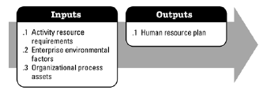
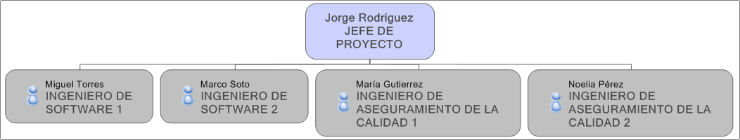

Miembro del Equipo | Roles
xxxx – Jefe de Proyecto | Gestor de Proyecto
xxxx – Ingeniero de Software 1 | Arquitecto de Software  Analista de Sistemas  Diseñador  Programador
XXX – Ingeniero de Software 2 | Diseñador de Interfaz Gráfica  Programador
XXX – Ingeniero de Aseguramiento de la Calidad 1 | Analista de Pruebas  Diseñador de Pruebas
XXX – Ingeniero de Aseguramiento de la Calidad 1 | Verificador

Capítulo II – Marco Referencial
Este capitulo presenta los conceptos que sustentan la solucion propuesta.
Facturacion al contado y a credito. Una operacion al contado se cancela en la misma fecha de emision del comprobante y genera una unica cuenta. Una operacion a credito se cancela en el tiempo mediante una o mas cuotas con vencimientos posteriores a la fecha de la factura.
Cuota y cuenta a cobrar. Una cuota es cada una de las fracciones en que se divide el monto total de una operacion a credito; cada cuota tiene un importe y una fecha de vencimiento. El conjunto de cuotas pendientes constituye las cuentas a cobrar de la operacion.
Vencimiento regular e irregular. El vencimiento regular sigue un intervalo fijo (mensual, cada 30 dias) a partir de la fecha de la factura. El vencimiento irregular permite definir, en dias, el plazo de cada cuota de forma independiente.
Disparador (trigger). Un disparador es un bloque de codigo asociado a una tabla que el motor de base de datos ejecuta automaticamente ante un evento (en este caso, la insercion de una venta). Permite encapsular la regla de negocio de generacion de cuotas garantizando integridad y consistencia.

Capítulo III – Marco Metodológico
El proyecto se desarrollo siguiendo el Proceso Unificado (PU), un proceso iterativo e incremental dirigido por casos de uso y centrado en la arquitectura. Se trabajaron las disciplinas de modelado del negocio, requerimientos, analisis y diseno e implementacion.
Dado el alcance del trabajo, el enfasis estuvo en el prototipado: se construyo una version funcional del sistema que demuestra las modalidades de pago y la generacion automatica de cuotas, junto con el modelo de datos y el disparador.
Herramientas utilizadas: MariaDB/MySQL como motor de base de datos relacional y lenguaje de disparadores; Next.js (TypeScript) para la interfaz web y la capa de servicios; y un esquema versionado de la base de datos para documentar el diseno.

Capítulo IV – Desarrollo
Este capitulo describe el desarrollo del proyecto siguiendo las disciplinas del Proceso Unificado, desde el relevamiento hasta el diseno de la solucion.

Elaboración del Anteproyecto
El anteproyecto definio el alcance del trabajo: incorporar la gestion de operaciones a credito al sistema de facturacion existente, mediante la parametrizacion de plazos y la generacion automatica de las cuentas a cobrar, entregando como producto un prototipo funcional.

Relevamiento de datos
El relevamiento se realizo a partir del documento de requerimiento del cliente. Se identifico que el sistema actual solo opera al contado y que se necesita registrar operaciones a credito con vencimientos regulares e irregulares. El modelo de la cuenta a cobrar incluye, por cada cuota, el numero de cuota, el importe, la fecha de vencimiento y el monto cobrado.
Como ejemplo de referencia, una operacion con plazo de credito irregular de 30, 45 y 60 dias sobre un total determinado debe generar tres cuotas de igual importe cuyos vencimientos se calculan sumando esos dias a la fecha de la factura.
Ref. # | Sub - Sistema | Procesos | Propósito | Ref.  Cruzada | C.U. #
1 | Seguridad | 1. Gestionar Acceso. | Verificar permisos de roles de usuarios. |  | 1
 |  | 2. Gestionar Permisos. | Asignar / quitar permisos a roles. |  | 2
2 | Stock | 1. Gestionar Fichas de Productos. | Registrar fichas de productos nuevos. |  | 3
 |  | 2. Ajustar Stock. | Modificar stock sobre necesidad. |  | 4
 |  | 3. Gestionar Inventario | Controlar el inventario. |  | 5
 |  | 4. Gestionar Recepción de Mercadería. | Llevar registro de la recepción de mercaderías. |  | 6
 |  | 5. Gestionar Transferencias entre Depósitos. | Controlar el proceso de transferencia entre depósitos. |  | 7
3 | Compras | 1. Gestionar Pedido Proveedor. | Registrar el proceso de pedido a proveedores. |  | 8
 |  | 2. Gestionar Compra de Mercaderías. | Registrar la compra de mercaderías |  | 9
 |  | 3. Gestionar Nota de Crédito de Compra. | Hacer seguimiento a la recepción de nota de crédito. |  | 10
4 | Ventas | 1. Gestionar Reservas de Turnos. | Registrar y hacer seguimiento a pedidos de clientes. |  | 11
 |  | 2. Gestionar Precios/Promociones. | Controlar precios o promociones de nuevas mercaderías o servicios. |  | 12
 |  | 3. Gestionar Venta de Mercaderías o Servicios. | Llevar registro de venta de mercaderías |  | 13
 |  | 4. Gestionar Nota Crédito de Venta. | Hacer seguimiento a la emisión de nota de crédito. |  | 14
 |  | 5. Gestión de Consulta | Se procesa la reserva y se convierte en una consulta, que a su vez puede tener algún tratamiento o servicio que involucre insumos |  | 15
5 | Tesorería | 1. Gestionar Apertura / Cierre de Caja. | Controlar procesos de apertura o cierre de caja. |  | 16
 |  | 2. Gestionar Cobros | Llevar registro de procesos de cobros. |  | 17
 |  | 3. Gestionar Pagos | Llevar registro de procesos de pagos |  | 18

Identificación y análisis de los problemas
El problema central es que el sistema no permite registrar operaciones a credito ni calcular automaticamente las cuotas. El calculo manual es repetitivo, lento y propenso a errores de redondeo que generan diferencias entre la suma de las cuotas y el total del comprobante.

Definición de los objetivos
El objetivo es automatizar la generacion de las cuentas a cobrar a partir de la modalidad y el plazo seleccionados, garantizando que la suma de las cuotas coincida con el total y que los vencimientos respeten la modalidad (contado, regular o irregular).

Definición del ámbito del problema
El ambito comprende el proceso de ventas: el registro del comprobante, la seleccion de la modalidad y el plazo, y la generacion de las cuentas a cobrar. Queda fuera del alcance del prototipo el proceso de compras, que se considera espejo del de ventas y se resuelve reutilizando la misma estructura de cuentas (a pagar).

Estudios de las alternativas de solución
Se evaluaron dos alternativas para distribuir el total entre las cuotas. La Opcion A (adoptada) divide el total en partes iguales truncadas a los decimales de la moneda y asigna la diferencia de redondeo a la ultima cuota, sin aplicar intereses. La Opcion B contemplaria el calculo de intereses sobre el saldo, lo que excede el alcance del requerimiento. Se adopto la Opcion A por su simplicidad y por ajustarse a lo solicitado.

Estimación del volumen y dimensión del proyecto (alcance)
El alcance abarca doce tablas en el modelo de datos, un disparador de generacion de cuotas y un prototipo de interfaz con las pantallas de registro de venta, consulta de cuentas a cobrar y administracion de plazos, clientes, productos, depositos y empresa.

Estimación de recursos y plazos para la ejecución
[COMPLETAR: estimacion de recursos humanos y plazos por etapa (relevamiento, diseno, implementacion, pruebas).]

Elaboración del plan de trabajo (Plan de Desarrollo)
[COMPLETAR: plan de trabajo con las actividades, responsables y fechas de cada etapa del proyecto.]

Análisis y Diseño con Proceso Unificado
El analisis y diseno se realizo siguiendo el Proceso Unificado, partiendo del modelo del negocio para identificar los procesos y actores, continuando con los casos de uso del sistema y culminando en el diseno del modelo de datos y de la interfaz.

Modelo de Negocio (Modelo del dominio del problema)
El dominio del problema gira en torno a la venta a credito. El cliente realiza una compra; la empresa emite un comprobante (factura) con una modalidad de pago; segun esa modalidad, la operacion genera una o varias cuentas a cobrar que el cliente debera cancelar en las fechas de vencimiento.
[INSERTAR DIAGRAMA: modelo del dominio (entidades cliente, venta, plazo, cuota / cuenta a cobrar).]

Los Procesos del Negocio (Casos de Uso del Negocio)
El proceso de negocio principal es la venta a credito: se selecciona el cliente, se registran los productos, se elige la modalidad y el plazo, y al confirmar la operacion el sistema genera el plan de cuotas. Un proceso complementario es el cobro de cada cuota a su vencimiento.
Caso de Uso: | Inscribirse en el Seminario ID: UC 17
Pre-condiciones | El estudiante está matriculado en la universidad.
Pos-condicioens | Ninguno
Intención del Usuario  Qué, cómo, dónde, cuándo, quién lo hace. | Responsabilidad del sistema
El estudiante se identifica | Verifica la elegibilidad para inscribirse a través de BR129 Determinar elegibidad para inscribirse.
Elige el seminario | Indicar seminarios disponibles
Confirmar inscripción | Validar la elección a través de BR130 Determinar la elegibilidad del estudiante para inscribirse en un seminario.  Validar el ajuste del horario a través de BR143 Validar el horario del seminario para estudiantes.  Calcula las tarifas a través de BR180 Calcula las tarifas de los estudiantes y BR45 Calcula los impuestos para el seminario.  Resumir tarifas  Soliciar confirmación  Incribir estudiante en seminario  Agregar tarifas a la factura del estudiante  Proporcionar confirmación de inscripción.
Caso de Uso: | Gestionar Producto Ref. #
Descripción:  Qué, cómo, dónde, cuándo, quién lo hace. | Este caso de uso comienza cuando se tiene un producto nuevo, cuyos datos no se tiene identificado. El encargado de depósito procede entonces a ingresar los datos relevantes de ese producto en un catálogo y a determinar el comportamiento de ese producto respecto a sus variantes, clasificación, impuesto, precio según variantes, etc. Este proceso puede realizarse sólo si se cuenta con todos los datos del producto, pudiendo ser mediante catálogo del proveedor o teniendo a la vista el producto. Los servicios también son tratados como productos y por ende se registra en este mismo documento. Una vez finalizado, se informa a Comercial.
Caso de Uso: | Gestionar Ajuste Stock Ref. #
Descripción:
Caso de Uso: | Gestionar Inventario Ref. #
Descripción:

Caso de Uso: | Gestionar Recepción de Mercadería Ref. #
Descripción:

Caso de Uso: | Gestionar Transferencia entre Depósitos Ref. #
Descripción:

Caso de Uso: | Gestionar Pedido a Proveedores Ref. #
Descripción:

Caso de Uso: | Gestionar Compra de Mercaderías Ref. #
Descripción:

Caso de Uso: | Gestionar Nota de Crédito de Compra Ref. #
Descripción:

Caso de Uso: | Gestionar Pedido de Cliente Ref. #
Descripción: | Este caso de uso comienza cuando un cliente llama por teléfono a un representante de ventas para hacer una compra de suculentas, planteras o solicita un servicio. El representante anota en una nueva orden la información relativa al cliente y al producto o servicio solicitados.
Caso de Uso: | Gestionar Precios de Productos Ref. #
Descripción: | Una vez que la ficha del producto se haya ingresado (CU-Gestionar Ficha de Producto), se puede proceder a crear una o varias Listas de Precio en el libro de precios, en el cual se identificará el nombre de la lista (Mayorista, Minorista, Promoción) las fechas de inicio y fin de la vigencia en caso de ser una promoción.
Caso de Uso: | Gestionar Venta de Productos o Servicios Ref. #
Descripción: | .
Caso de Uso: | Gestionar Nota de Crédito de Venta Ref. #
Descripción: | .
Caso de Uso: | Gestionar Apertura de Caja Ref. #
Descripción: | .
Caso de Uso: | Gestionar Cobro a Cliente Ref. #
Descripción: | .
Caso de Uso: | Gestionar Pago a Proveedor Ref. #
Descripción: | .
Caso de Uso: | Gestionar Cierre de Caja Ref. #
Descripción: | .

Papeles o funciones que cumple cada empleado en la organización
En este apartado se procede a identificar los papeles de las personas que intervendrán en los procesos: cliente, representante de venta, ingeniero de software, etcétera. Un modelo conceptual que presenta las diversas categorías (clases) en el dominio; no sólo los papeles de las personas sino también todas las cosas de interés. Es momento de determinar la manera de cumplir los procesos. Junto con los empleados, se debe definir las responsabilidades de ellos a fin de efectuar las tareas necesarias para llevar a cabo un proceso. También deberá ser definido de qué manera los empleados colaborarán o compartirán el trabajo.

Funciones que cumple cada empleado
Lo que se busca es como en la imagen identificar los actores y sus relaciones. Los procesos y sus secuencias e interacciones, el flujo de pasos de cada proceso y si se relacionan con otros, casos de uso del NEGOCIO, no del sistema aun, y de allí sacar un modelo conceptual OBJETOS DEL NEGOCIO y sus relaciones CRAIG LARMAN.
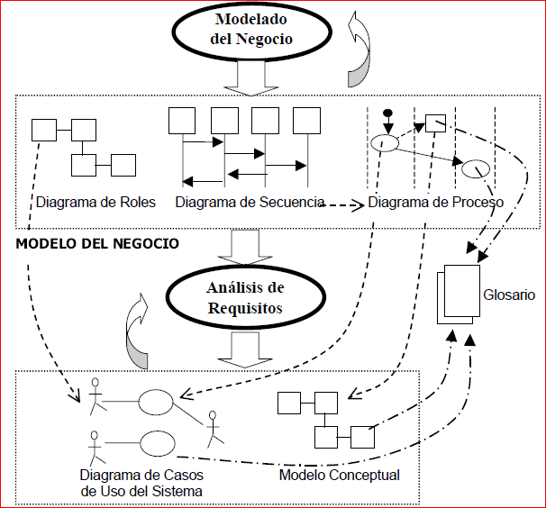
[[
Una empresa tiene OBJETIVOS. Una empresa ORGANIZA su actividad por medio de un conjunto de PROCESOS DE NEGOCIO. Cada PN se caracteriza por un conjunto de DATOS que son producidos y manipulados mediante un conjunto de TEREAS en las que ciertos AGENTES (trabajadores o departamentos) participan de acuerdo a un FLUJO DE TRABAJO determinado. Los PROCESOS se hallan sujetos a un conjunto de REGLAS DE NEGOCIO, que determinan la estructura de la información y las POLÍTICAS de la empresa.
El modelo del negocio puede ser la base para la especificación de los requisitos más importantes del sistema que dará soporte al negocio, siendo por tanto el propio negocio el que determine los requisitos.
- Identificar los PROCESOS DE NEGOCIO de la organización.
- Describir los FLUJOS DE LOS PROCESOS DE NEGOCIO mediante diagramas de actividades de CADA PROCESO.
- Obtener las ENTIDADES del modelo conceptual de los DATOS que fluyen entre las actividades
- Identificar las REGLAS DEL NEGOCIO DE CADA PROCESO
]]

Descripción de los actores del negocio y sus responsabilidades
Propietario:
Administración:
Vendedor:
Facturador: Realiza Facturación de Venta y Compras
Tesorero: Encargado de Realizar Cobros, Pagos, Transferencias, Depósitos de efectivos, cheques.
Jefe Depósito: Recepción de Mercaderías, Crear Fichas del producto, ordenar mercaderías en el depósito. Preparar las mercaderías facturadas a ser entregadas al cliente.
Jefe Márqueting

Diagrama de secuencia de los procesos de negocio
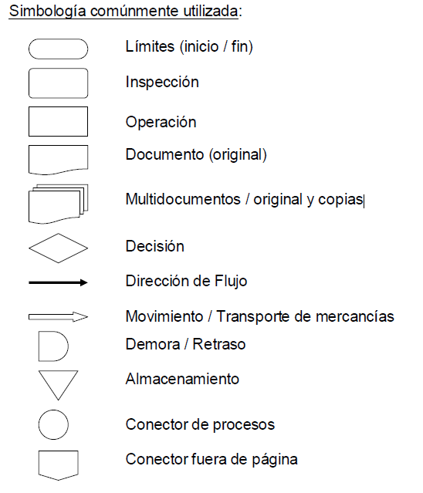
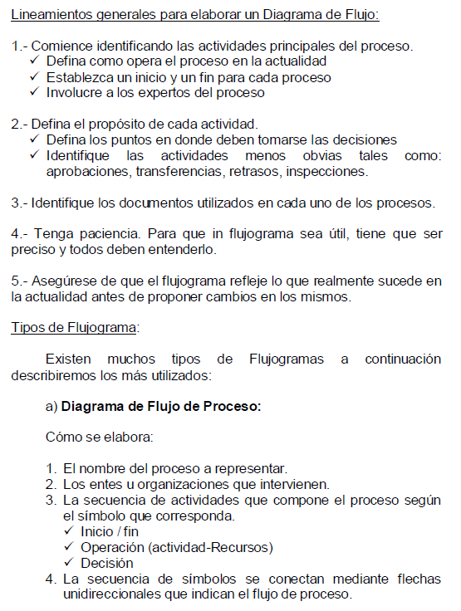

Diagrama de cada Proceso del negocio
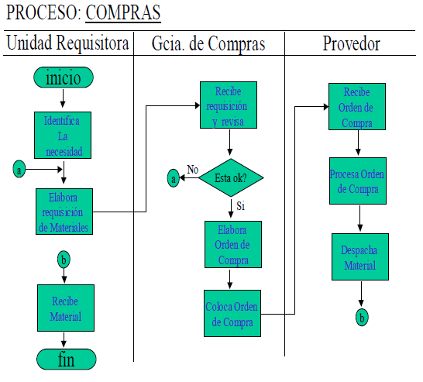
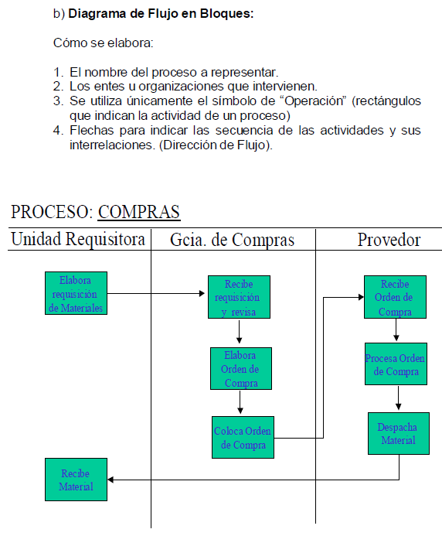
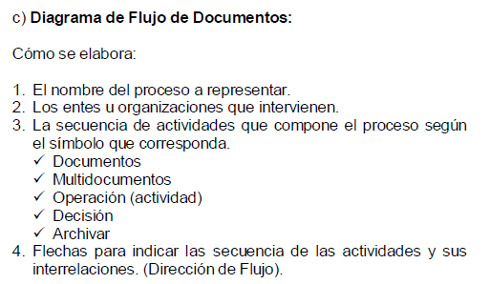
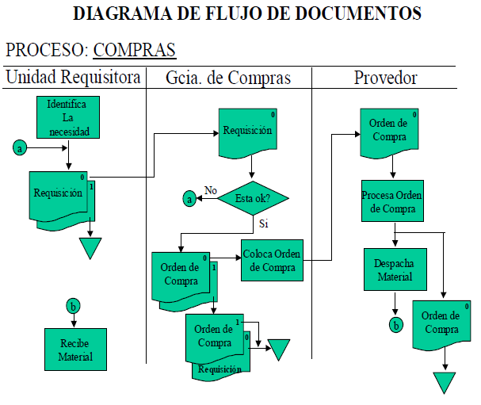
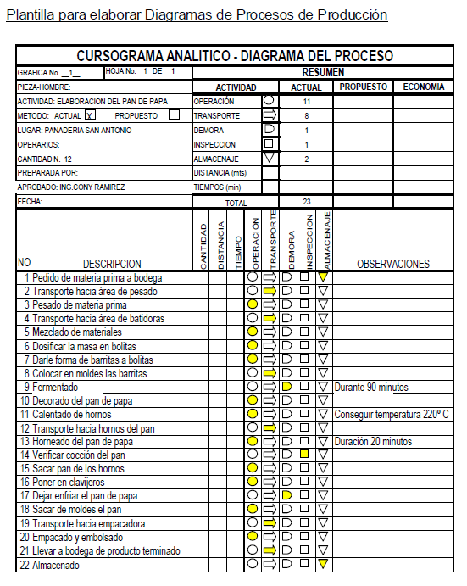

 |  | AREAS
 |  | Depósito | Administración | Comercial | Tesorería
PROCESOS | Seguridad |  | X
 | Stock | X |  | X
 | Venta | X | X | X
 | Compra | X | X
 | Cobro |  |  |  | X
 | Pago |  |  |  | X

Establecimiento de los requerimientos
Los requerimientos establecidos surgen del relevamiento: registro de operaciones con modalidad de pago, parametrizacion de plazos regulares e irregulares, generacion automatica de cuotas con suma exacta y validacion de la coherencia entre tipo de documento y plazo.

Análisis
Del analisis se desprenden los principales casos de uso del sistema: Registrar venta, Generar cuentas a cobrar (automatico, mediante el disparador), Consultar cuentas a cobrar y Administrar plazos. A continuacion se describen los casos de uso.

Diseño de Casos de Usos
Caso de uso: Registrar venta. El usuario selecciona el cliente, la fecha, el total, la modalidad (contado o credito) y el plazo. Al confirmar, el sistema registra la venta. Como postcondicion, el disparador genera las cuentas a cobrar correspondientes.
Caso de uso: Generar cuentas a cobrar. Es iniciado automaticamente por el registro de la venta. El sistema valida que el tipo de documento coincida con el tipo del plazo, calcula el importe de cada cuota y registra las cuotas con sus fechas de vencimiento.
Caso de uso: Consultar cuentas a cobrar. El usuario selecciona una venta y el sistema muestra el detalle de sus cuotas (numero, importe, vencimiento y monto cobrado).
Caso de uso: Administrar plazos. El usuario da de alta o consulta los plazos de credito, indicando la cantidad de cuotas y, en el caso irregular, los dias de cada vencimiento.
[INSERTAR DIAGRAMA: diagrama de casos de uso del sistema.]
Nombre: Inscribirse en Seminario
Identificador: UC17
Curso de acción básico:
- El estudiante ingresa su nombre y número de estudiante.
- El sistema verifica que el estudiante es elegible para inscribirse en seminarios. Si no es elegible, se informa al estudiante y finaliza el caso de uso.
- El sistema muestra la lista de seminarios disponibles.
- El estudiante elige un seminario o decide no inscribirse en absoluto.
- El sistema valida que el estudiante es elegible para inscribirse en el seminario elegido. Si no es elegible, se le pide al estudiante que elija otro.
- El sistema valida que el seminario se ajuste al horario del estudiante.
- El sistema calcula y muestra las tarifas
- El estudiante verifica el costo e indica que quiere inscribirse o no.
- El sistema inscribe al estudiante en el seminario y le factura por ello.
- El sistema imprime el recibo de inscripción.
Nombre: Inscribirse en Seminario
Identificador: UC17
Curso de acción básico:
- La estudiante proporciona su nombre y número de estudiante en el formulario de inscripción.
- El registrador verifica que el estudiante sea elegible para inscribirse en seminarios. Si no es elegible, se informa al estudiante y finaliza el caso de uso.
- El registrador le pregunta al estudiante en qué seminario le gustaría inscribirse. Si no lo sabe, el registrador le proporciona al estudiante el catálogo de cursos si es necesario.
- El estudiante elige un seminario o decide no inscribirse en absoluto.
- El registrador verifica el expediente del estudiante para ver si el estudiante aprobó previamente los cursos de requisitos previos. Si no es elegible, se le pide al estudiante que elija otro.
- El registrador valida que el seminario se ajuste al horario del estudiante.
- El registrador calcula las tarifas
- El estudiante verifica el costo e indica que quiere inscribirse o no.
- El registrador inscribe al estudiante en el seminario y le factura por ello.
- El Registrador redacta un recibo de pago.
Nombre: Inscribirse en Seminario
Identificador: UC17
Curso de acción básico:
- El estudiante elige un seminario para inscribirse
- El sistema comprueba que el estudiante puede inscribirse en el seminario.
- El sistema calcula las tarifas
- El estudiante paga tasas y está matriculado.
Nombre: Inscribirse en Seminario
Identificador: UC 17
Descripción:
Inscribir a un estudiante existente en un seminario para el que sea elegible.
Condiciones previas:
El Estudiante está matriculado en la Universidad.
Poscondiciones:
El Estudiante será inscrito en el curso que desee si es elegible y hay espacio disponible.
Curso de acción básico:
1. El caso de uso comienza cuando un estudiante quiere inscribirse en un seminario.
2. El estudiante ingresa su nombre y número de estudiante en el sistema a través de la pantalla de inicio de sesión de seguridad UI23 .
3. El sistema verifica que el estudiante sea elegible para inscribirse en seminarios en la universidad de acuerdo con la regla comercial BR129 Determinar elegibilidad para inscribirse. [Curso alternativo A]
4. El sistema muestra la pantalla de selección de seminarios UI32, que indica la lista de seminarios disponibles.
5. El estudiante indica el seminario al que desea inscribirse. [Curso alternativo B: el estudiante decide no inscribirse]
6. El sistema valida que el estudiante es elegible para inscribirse en el seminario de acuerdo con la regla comercial BR130 Determinar la elegibilidad del estudiante para inscribirse en un seminario. [Curso alternativo C]
7. El sistema valida que el seminario se ajuste al horario existente del estudiante de acuerdo con la regla de negocios BR143 Validar el horario del seminario del estudiante.
8. El sistema calcula las tarifas del seminario con base en la tarifa publicada en el catálogo de cursos, las tarifas estudiantiles aplicables y los impuestos aplicables. Aplicar reglas comerciales BR 180 Calcular tarifas de estudiantes y BR45 Calcular impuestos para seminarios.
9. El sistema muestra las tarifas a través de la pantalla UI33 Mostrar tarifas del seminario.
10. El sistema pregunta al estudiante si aún desea inscribirse en el seminario.
11. La estudiante indica que quiere inscribirse en el seminario.
12. El sistema inscribe al estudiante en el seminario.
13. El sistema informa al estudiante que la inscripción fue exitosa a través de la pantalla de resumen de inscripción al seminario UI88.
14. El sistema factura al estudiante por el seminario, según la regla comercial BR100 Facturar estudiante por seminario.
15. El sistema pregunta al estudiante si desea un estado de cuenta impreso.
16. La estudiante indica que quiere una declaración impresa.
17. El sistema imprime la declaración de inscripción UI89 Informe resumido de inscripción.
18. El caso de uso finaliza cuando el estudiante toma el enunciado impreso.
Curso alternativo A: El estudiante no es elegible para inscribirse en seminarios.
A.3. El registrador determina que el estudiante no es elegible para inscribirse en seminarios.
A.4. El registrador informa al estudiante que no es elegible para inscribirse.
A.5. El caso de uso termina.
Curso alternativo B: el estudiante decide no inscribirse en un seminario disponible
B.5. El estudiante ve la lista de seminarios y no ve ninguno en el que quiera inscribirse.
B.6. El caso de uso termina.
Curso Alterno C: El Estudiante No Tiene los Prerrequisitos
C.6. El registrador determina que el estudiante no es elegible para inscribirse en el seminario que eligió.
C.7. El registrador informa al estudiante que no cumple con los requisitos previos.
C.8. El registrador informa al estudiante de los requisitos previos que necesita.
C.9. El caso de uso continúa en el Paso 4 del curso de acción básico.
Nombre: Matricularse en la Universidad
Identificador: UC 19
Descripción:
Inscribir a alguien en la universidad.
Condiciones previas:
El Registrador ha iniciado sesión en el sistema.
El Solicitante ya se ha sometido a controles iniciales para verificar que es elegible para inscribirse.
Poscondiciones:
El Solicitante estará matriculado en la universidad como estudiante si es elegible.
Curso de acción básico:
1. Un solicitante quiere matricularse en la universidad.
2. El solicitante entrega una copia completa del formulario UI13, Formulario de solicitud universitaria, al registrador. [Curso alternativo A: formularios no completados]
3. El registrador inspecciona visualmente los formularios.
4. El registrador determina que los formularios se han llenado correctamente. [Curso alternativo B: Formularios mal llenados].
5. El registrador hace clic en el ícono Crear estudiante .
6. El sistema muestra la pantalla Crear estudiante UI89 .
7. El registrador ingresa el nombre, dirección y número de teléfono del solicitante. [Punto de extensión: UC34 Realizar verificación de seguridad . Aplicable al Paso 17]
8. El sistema determina que el solicitante aún no existe dentro del sistema de acuerdo con BR37 Criterios de coincidencia potencial para nuevos estudiantes . [Curso alternativo F: Los estudiantes parecen existir dentro del sistema].
9. El sistema determina que el solicitante está en la lista de solicitantes elegibles. [Curso alternativo G: la persona no es elegible para inscribirse]
10. El sistema agrega al solicitante a sus registros. El solicitante ahora se considera estudiante.
11. El registrador ayuda al estudiante a inscribirse en seminarios a través del caso de uso UC 17 Inscribirse en seminario .
12. El sistema calcula el pago inicial requerido de acuerdo con BR16 Calcular tarifas de inscripción .
13. El sistema muestra la pantalla Resumen de tarifas UI15.
14. El registrador solicita al estudiante que realice el pago inicial de acuerdo con las Opciones de pago de tarifas BR19.
15. El estudiante paga la cuota inicial. [Curso alternativo D: el estudiante no puede pagar en este momento]
16. El sistema imprime un recibo.
17. El registrador entrega el recibo al estudiante.
18. El caso de uso finaliza.
Curso alternativo A: Formularios no completados
A.2. El Solicitante solicita un conjunto de formularios.
A.3. El Solicitante llena los formularios según corresponda.
A.4. El caso de uso continúa en el paso 2 del curso de acción básico.
- Curso alternativo B: y así sucesivamente.
Caso de Uso: |  |  | Iniciar Sesión: C.U. N° 1
Actores |  |  | <<Listado de los actores participantes en el CU>> <<Se puede indicar quién es el que inicia el CU usando (1) Actor1, Actor2>>
Tipo |  |  | <<Tipo del CU>> <<Primario, Secundario u Opcional >> | <<Esencial o Real>>
Referencias |  |  | <<Qué requisitos se pueden incluir dentro de este CU RF1, RF5, etc>> |  |  |  |  | <<CU que tienen relación con este CU3>>
Pre-condiciones |  |  | El usuario debe estar registrado en el sistema y con un ROL asignado.
Pos-condiciones |  |  | Ninguno
Propósito
<<Descripción general del CU (suficiente con una línea)>>
Resumen
<<Descripción de alto nivel del flujo normal (básico) del caso de uso (suficiente con un pequeño párrafo.>>
Intención del Usuario  <<Se incluye la secuencia de acciones realizadas por los actores que intervienen en el CU, se usarán: frases cortas, que describan el diálogo entre los actores y el sistema.>> |  |  |  |  | Responsabilidad del sistema  <<Se incluye la secuencia de acciones que realiza el sistema ante las acciones de los actores>>
Curso Normal (Básico)
1 | Actor 1: Ingresa sus credenciales |  |  |  | 2 | Verifica la existencia de un usuario cuyos datos se correspondan con los proporcionados.
 |  |  |  |  | 3 | Cierra la ventana “Inicio de Sesión”
 |  |  |  |  | 4 | Despliega la ventana principal con los módulos y menús permitidos al rol del usuario.
Cursos Alternos
 |  |  |  |  | 2.a | Emite mensaje de credenciales incorrectos.
 |  |  |  |  | 2.b | Despliega la ventana de “Inicio de Sesión” con los datos reseteados.
1.a | Actor 1: vuelve a ingresar sus credenciales
Otros datos
Frecuencia esperada |  | <<Número de veces que se realiza el CU por unidad de tiempo>> |  | Rendimiento |  |  | <<Rendimiento esperado de la secuencia de acciones del CU>>
Importancia |  | <<Importancia de este CU en el sistema (vital, alta, moderada, baja)>> |  | Urgencia |  |  | <<Urgencia en la realización de este CU, durante el desarrollo (alta, moderada, baja)>>
Estado |  | <<Estado actual del CU en el desarrollo.>> |  | Estabilidad |  |  | <<estabilidad de los requisitos asociados a a este CU (alta, moderada, baja)>>
Comentarios
<<Comentarios adicionales sobre este CU>>

Diseño
El diseno comprende el modelo de datos relacional y la logica del disparador. El modelo se organiza en catalogos (monedas, tipos de documento, empresas, depositos, clientes), la parametrizacion de plazos (plazos y detalle de plazos), los productos (productos y detalle de productos), las ventas (ventas y detalle de ventas) y las cuentas a cobrar.
Tablas principales y su justificacion:
MONEDAS: define la cantidad de decimales que utiliza el disparador para redondear el importe de cada cuota.
TIPOS_DOCUMENTO: distingue contado y credito mediante un identificador de tipo que debe coincidir con el del plazo.
PLAZOS: cabecera de la modalidad; indica la cantidad de cuotas y si el plazo es regular o irregular.
PLAZO_DETALLES: para los plazos irregulares, almacena los dias de vencimiento de cada cuota.
VENTAS: cabecera del comprobante; incluye el plazo que utiliza el disparador para generar las cuotas.
VENTA_DETALLES: lineas de la operacion, vinculadas al producto por su codigo de barra.
CUENTAS_COBRAR: cuotas generadas por el disparador (numero, importe, vencimiento y cobrado).
Logica del disparador (ins_ventas, AFTER INSERT sobre VENTAS): (1) valida que el tipo del documento coincida con el tipo del plazo y, de no coincidir, aborta la operacion; (2) obtiene la cantidad de cuotas y si el plazo es irregular; (3) calcula el importe base de cada cuota como el total dividido por la cantidad de cuotas, truncado a los decimales de la moneda; (4) asigna a la ultima cuota la diferencia de redondeo para que la suma sea exacta; (5) inserta las cuentas a cobrar, con vencimiento en la fecha de la factura (contado), cada 30 dias (regular) o segun los dias del detalle (irregular).
Ejemplo verificado: para un total de 584.226 con un plazo irregular de tres cuotas (30, 45 y 60 dias), el disparador genera tres cuotas de 194.742 cuya suma es exactamente 584.226.

Diseño de Interfaz
El prototipo de interfaz se construyo como una aplicacion web. Las pantallas principales son: registro de venta (con seleccion de modalidad y plazo y vista previa de las cuotas), listado de ventas, consulta de cuentas a cobrar, administracion de plazos, clientes, productos, depositos y empresa, y un comprobante imprimible.
Principio | Descripción
Familiaridad del usuario | La interfaz debe utilizar términos y conceptos obtenidos de la experiencia de las personas que más utilizan el sistema.
Uniformidad | Siempre que sea posible, la interfaz debe ser uniforme en el sentido que las operaciones comparables se activen de la misma forma.
Mínima sorpresa | El comportamiento del sistema no debe provocar sorpresa a los usuarios.
Recuperabilidad | La interfaz debe incluir mecanismos para permitir a los usuarios recuperarse de los errores.
Guía del usuario | Cuando ocurren errores, la interfaz debe proporcionar retroalimentación significativa y características de ayuda sensible al contexto.
Diversidad de usuarios | La interfaz debe proporcionar características de interacción apropiadas para los diferentes tipos de usuarios del sistema.

Gestión de Cuotas
La pantalla de gestion de cuotas permite, al registrar una venta a credito, visualizar en tiempo real el plan de cuotas resultante: el numero de cada cuota (con formato de dos digitos, por ejemplo 01/03), su importe y su fecha de vencimiento (en formato DD/MM/AAAA). Un indicador confirma que la suma de las cuotas coincide con el total antes de confirmar la operacion.
[INSERTAR DIAGRAMA: captura de pantalla de la gestion de cuotas.]

Resultados
Se obtuvo un prototipo funcional que cumple con los requerimientos del cliente: permite registrar operaciones al contado y a credito, parametrizar plazos regulares e irregulares y generar automaticamente las cuentas a cobrar mediante el disparador.
Las pruebas confirmaron que, en las tres modalidades, la suma de las cuotas coincide exactamente con el total del comprobante y que los vencimientos respetan la modalidad seleccionada. El caso de referencia del cliente (584.226 en tres cuotas iguales) se reprodujo de manera exacta.
Adicionalmente, el prototipo incorpora la administracion de los datos maestros (clientes, productos, depositos y empresa) y la emision de un comprobante imprimible con el plan de cuotas.

Conclusiones y Recomendaciones
El proyecto demostro que la generacion de las cuentas a cobrar mediante un disparador de base de datos resuelve de forma confiable la parametrizacion de vencimientos regulares e irregulares, garantizando la consistencia entre la suma de las cuotas y el total del comprobante.
El uso del Proceso Unificado, partiendo del modelo del negocio y los casos de uso, permitio alinear el diseno con la necesidad real del cliente. La parametrizacion de los plazos otorga flexibilidad para modificar las condiciones de credito sin alterar el codigo.
Como recomendaciones se proponen: extender la solucion al proceso de compras reutilizando la estructura de cuentas; incorporar el registro de cobros y el seguimiento de saldos por cuota; y evaluar, de ser requerido, el calculo de intereses sobre el saldo (Opcion B).

Apéndice
Las tablas y figuras pueden ir en el apéndice como se mencionó anteriormente. También es posible usar el apéndice para incluir datos en bruto, instrumentos de investigación y material adicional.

Vita
Acá se incluye una breve biografía del autor de la tesis.

ANEXOS
Incluya en los anexos las entrevistas, formatos, encuestas y todo material complementario que fue insumo para la elaboración del documento.

Fuentes consultadas para la elaboración de esta plantilla: Hernández Sampieri, R., Fernández Collado, C., & Baptista Lucio, M. (2014). Metodología de la investigación. McGraw-Hill. Instituto Colombiano de Normas Técnicas. (2018). Documentación: Presentación de trabajos académicos (NTC 1486).

